**מערכת לניהול חנות פירות וירקות**

בחירת בית העסק והצורך העסקי במסד הנתונים:  
בחרנו לבנות מערכת ניהולית לחנות זו כיוון וקיימת חנות כזו למכר והעסק מתנהל כיום באופן ידני ומיושן.  
הצורך העסקי המרכזי היה לתכנן מערכת שתשמור על הנתונים ותאפשר את שליפתם במהירות ויעילות.  
התייעצנו עם בעלי העסק על מנת להבין כיצד העסק מתנהל כיום, ולפי ההבנה הזו התחלנו לתכנן את מסד הנתונים.  
  
שלבי העבודה:  
שלב ראשון – תכנון מסד הנתונים:  
על גבי נייר שרטטנו את הטבלאות שנרצה להקים, את השדות שהם יכילו ואת סוגם (מספר/טקסט/תאריך והקשרים שקיימים ביניהם במציאות והדרך הטובה ביותר ליישם זאת.  
אחרי הסקיצה הראשונה, בדקנו האם יש צורך פיצול הטבלאות (טבלאות שמכילות מידע רב מידי/התנגשויות) ולבסוף שרטטנו את הסקיצה האחרונה לפני הקמת המערכת.  
  
שלב ראשון – יצירת הטבלאות:  
- טבלת Customers (לקוחות) 🡨 טבלה שמכילה מידע לגבי הלקוחות.  
השדות בטבלה: מזהה לקוח, שם משפחה, שם פרטי, עיר, כתובת, דואר אלקטרוני, מספר טלפון.  
- טבלת Customer Orders (הזמנות של לקוחות) 🡨 טבלה המכילה מידע מצומצם לגבי ההזמנות.  
השדות בטבלה: מזהה הזמנה, תאריך הזמנה, מזהה לקוח.  
- טבלת Customer Orders Details (פרטי ההזמנות) 🡨 טבלה המכילה את פרטי ההזמנה עצמם.  
השדות בטבלה: מזהה הזמנה, מזהה מוצר, כמות, האם עודכן, סה"כ.  
- טבלת Delivery (משלוחים) 🡨 טבלה המכילה מידע מצומצם לגבי המשלוחים.  
שדות בטבלה: מזהה משלוח, מזהה עובד, תאריך הזמנה, שעת הזמנה, מזהה לקוח.  
- טבלת Delivery Details (פרטי המשלוחים) 🡨 טבלה המכילה את פרטי המשלוחים עצמם.  
השדות בטבלה: מזהה משלוח, מזהה מוצר, כמות, האם עודכן, סה"כ.  
טבלת Products (מוצרים) 🡨 מכילה מידע לגבי המוצרים.  
השדות בטבלה: מזהה מוצר, שם המוצר, מחיר לקילו ללקוחות, כמות קיימת, מחיר קנייה(מספקים).  
טבלתSuppliers (ספקים) 🡨 מכילה מידע לגבי הספקים.  
שדות בטבלה: מזהה ספק, שם פרטי, שם משפחה, מספר טלפון.  
- טבלת Supplier Orders (הזמנות מספקים) 🡨 טבלה המכילה מידע מצומצם לגבי ההזמנות.  
השדות בטבלה: מזהה הזמנה, תאריך הזמנה, מזהה ספק.  
- טבלת Supplier Orders Details (פרטי ההזמנות מספקים) 🡨 טבלה המכילה את פרטי ההזמנה עצמם.  
השדות בטבלה: מזהה הזמנה, מזהה מוצר, כמות, האם עודכן, סה"כ.  
טבלת Workers (עובדים) 🡨 טבלה המכילה מידע לגבי העובדים.  
שדות בטבלה: מזהה עובד, שם משפחה, שם פרטי, מספר טלפון, דואר אלקטרוני, שכר שעתי.  
טבלתWorkers Hours (שעות עבודה) 🡨 טבלה המכילה מידע לגבי שעות העבודה.  
שדות בטבלה: מזהה עובד, תאריך, שעת כניסה, שעת יציאה, סה"כ שעות, סה"כ תשלום.

שלב שני – הגדרת הנתונים לכל שדה, ויצירת הקשרים.  
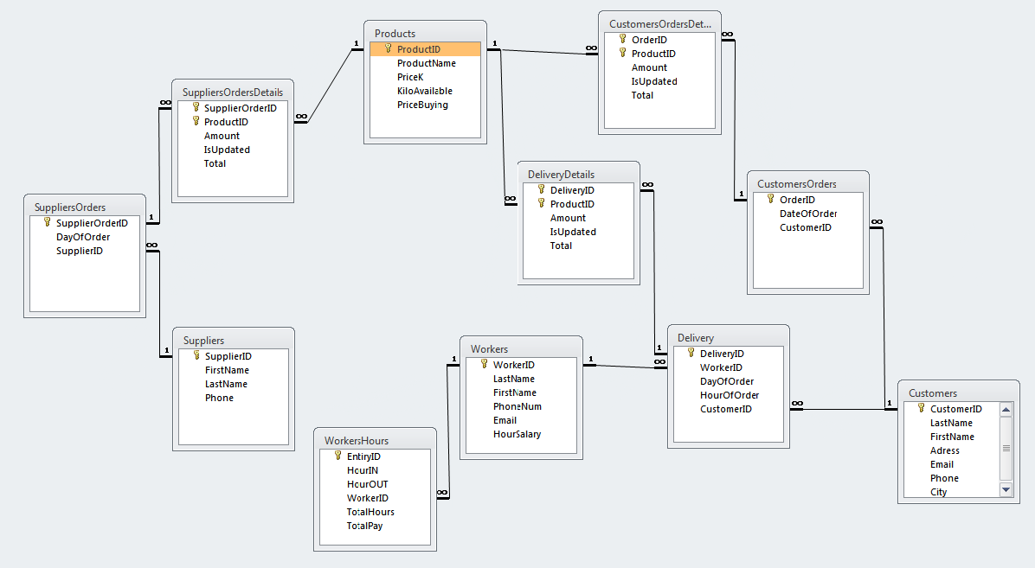

שלב שלישי – יצירת שאילתות  
שאילתות שאחראיות על חישוב ההכנסות וההוצאות:  
 1) Delivery Income - תפקידה לחשב את סך כל משלוח.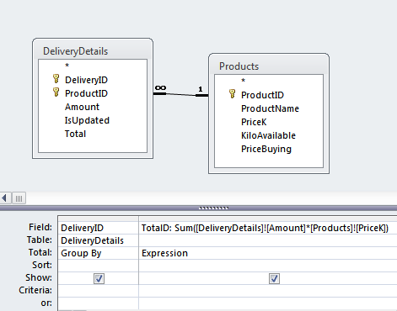  
2) Total Delivery – תפקידה לחשב את סך כל המשלוחים יחד על סמך השאילתה הקודמת.  
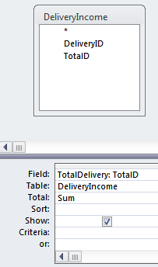

3) Orders Income – תפקידה לחשב את סך כל הזמנה פרונטאלית.   
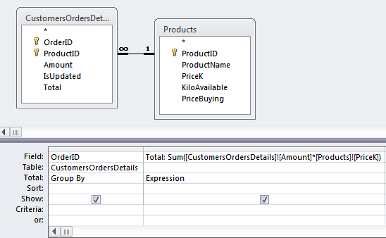  
4) Total Orders - תפקידה לחשב את סך כל ההזמנות הפרונטאליות יחד על סמך השאילתה הקודמת.  
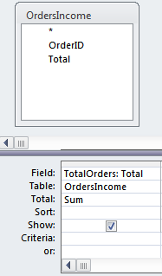  
5) Supplier Expense – תפקידה לחשב את סך כל הזמנה מספק.  
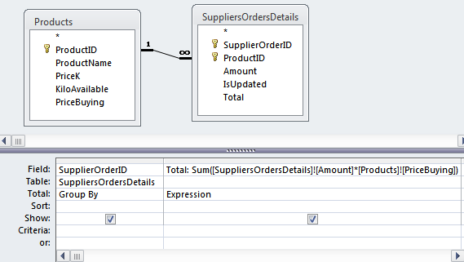  
6) Total Expense – תפקידה לחשב את סך כל ההזמנות מהספקים על סמך השאילתה הקודמת.  
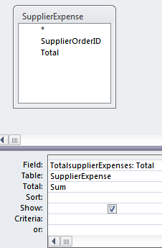   
7) HoursNPay Workers – תפקידה לחשב את סך כל השעות והתשלום לכל עובד.  
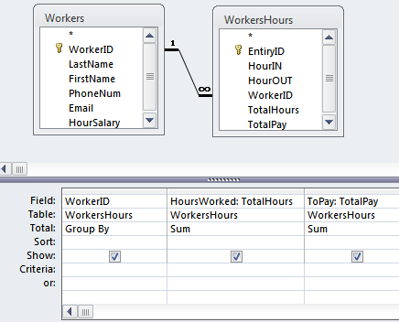  
8) Total Workers Pay - תפקידה לחשב את סך כל המשכורות לכל העובדים על סמך השאילתה הקודמת.  
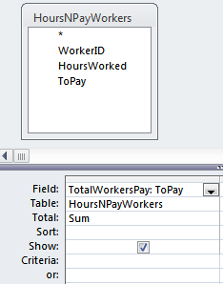  
9) Income VS Expenses – תפקידה להציג את כל ההכנסות וההוצאות לשימוש עתידי בדו"חות.  
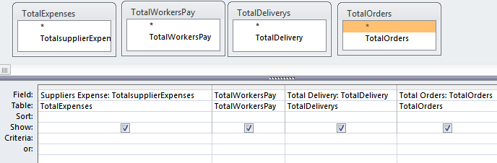  
 10) Low Inventory Level – תפקידה להציג את המוצרים שהכמות הקיימת (לפי קילו) מתחת ל10.  
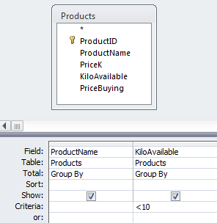  
  
11) Put V Delivery Details – תפקידה לעדכן סימון V בעמודה Is Updated בטבלת Delivery Details, תשמש כקריטריון בשאילתה הבאה.  
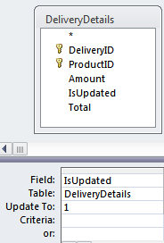  
12) Update Delivery Amount – תפקידה לעדכן את המלאי הקיים בטבלת Products, בעזרת חישוב על כמות זמינה – הכמות המוזמנת, בכל מקום שלא סומן בו V (כלומר בכל שדה שעוד לא הורדנו מהמלאי).  
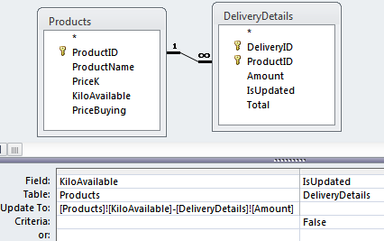  
13) Update Sub-Total Delivery – תפקידה לחשב את סך כל פריט במשלוח (כמות פריט*מחיר).  
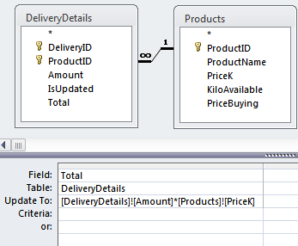  
14) Put V Order Details - תפקידה לעדכן סימון V בעמודה Is Updated בטבלת Customers Orders Details, תשמש כקריטריון בשאילתה הבאה.  
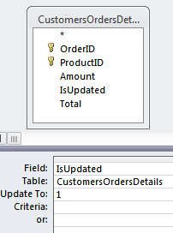  
  
15) Update Order Amount - תפקידה לעדכן את המלאי הקיים בטבלת Products, בעזרת חישוב על כמות זמינה – הכמות המוזמנת, בכל מקום שלא סומן בו V (כלומר בכל שדה שעוד לא הורדנו מהמלאי).  
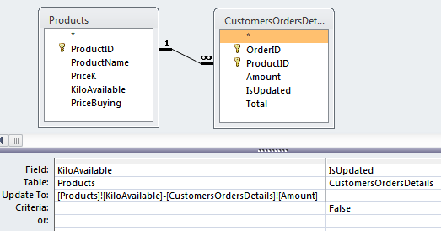  
16) Update Sub Total Order Customer - תפקידה לחשב את סך כל פריט בהזמנה (כמות פריט*מחיר).  
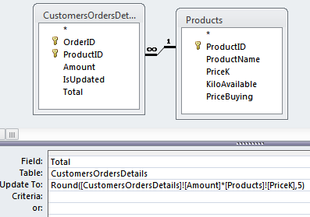  
17) Put V Supplier Order - תפקידה לעדכן סימון V בעמודה Is Updated בטבלת Suppliers Orders Details, תשמש כקריטריון בשאילתה הבאה.  
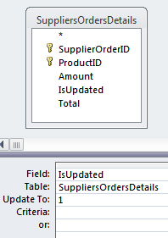  
18) Update Supplier Amount - תפקידה לעדכן את המלאי הקיים בטבלת Products, בעזרת חישוב כמות זמינה + הכמות המוזמנת, בכל מקום שלא סומן בו V (כלומר בכל שדה שעוד לא הוספנו למלאי).  
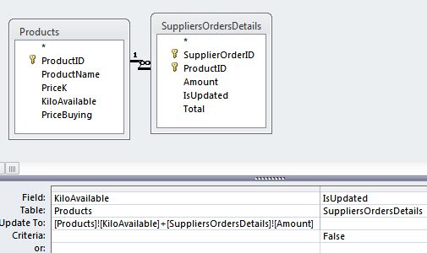  
  
19) Update Sub-Total Order Supplier - תפקידה לחשב את סך כל פריט בהזמנה (כמות פריט*מחיר קנייה מספק).  
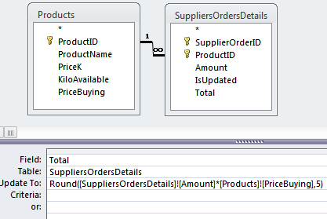  
20) Update Workers Hours - תפקידה לעדכן את השעות עבודה לכל עובד בכל יום,  
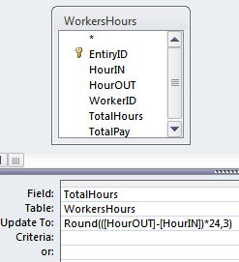  
21) Update Workers Pay – תפקידה לעדכן את התשלום המגיע לעובדים בעזרת חישוב של השעות*השכר השעתי.  
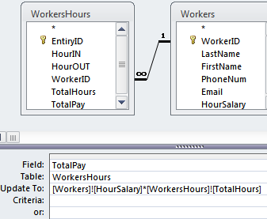

שלב שלישי – יצירת הטפסים והדו"חות ועיצובם.  
  
בעזרת השאילתות בנינו טפסים ודו"חות, כך למשל בטופס הוספת הזמנת מלקוח  
כאשר נלחץ על כפתור בצע הזמנה "מאחורי הקלעים" יתבצעו כמה משימות: שמירה, הרצת השאילתה שתעדכן את הכמות במלאי, תעדכן את המחיר לכל פריט ותסמן V על המקומות הפריטים שהורדו 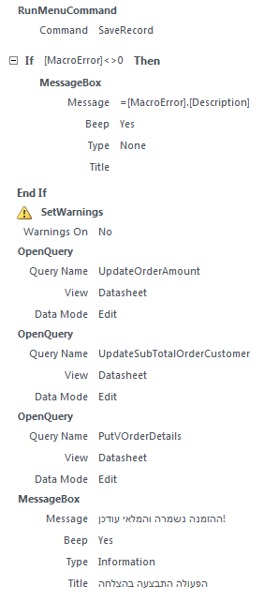מהמלאי.

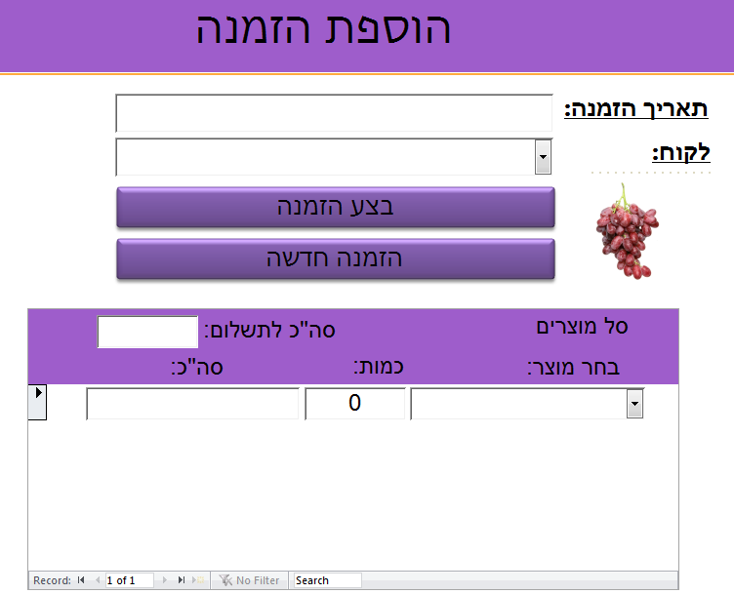

שלב רביעי – עיצוב סופי של ממשק המשתמש  
  
לאחר עיצוב הדו"חות והטפסים, יצרנו מסך כניסה למערכת, תפריט ראשי ותתי-תפריטים.  
  
  
  
  
  
  
  
  
  
  
  
  
  
  
  
**לסיכום:**  
במהלך הפרויקט נחשפנו למגוון עצום של דרכים אפשריות לבנות את מסד הנתונים Access הן בתוכנה והן עיצוב. תוך כדי עבודה על מסד הנתונים נתקלנו בקשיים ושגיאות רבות לאחר שעות רבות של עבודה משותפת הצלחנו להתגבר על רובם ולהגיע למסד נתונים די נרחב המכיל בתוכו מספר לא מועט של אפשרויות מלקיחת הזמנה בחנות דרך ניהול המלאי שלה מעקב אחר שעות העובדים ביצוע משלוח ללקוח והפקת דוחות. המערכת בנויה למנהלי החנות, קלה ופשוטה לתפעול.